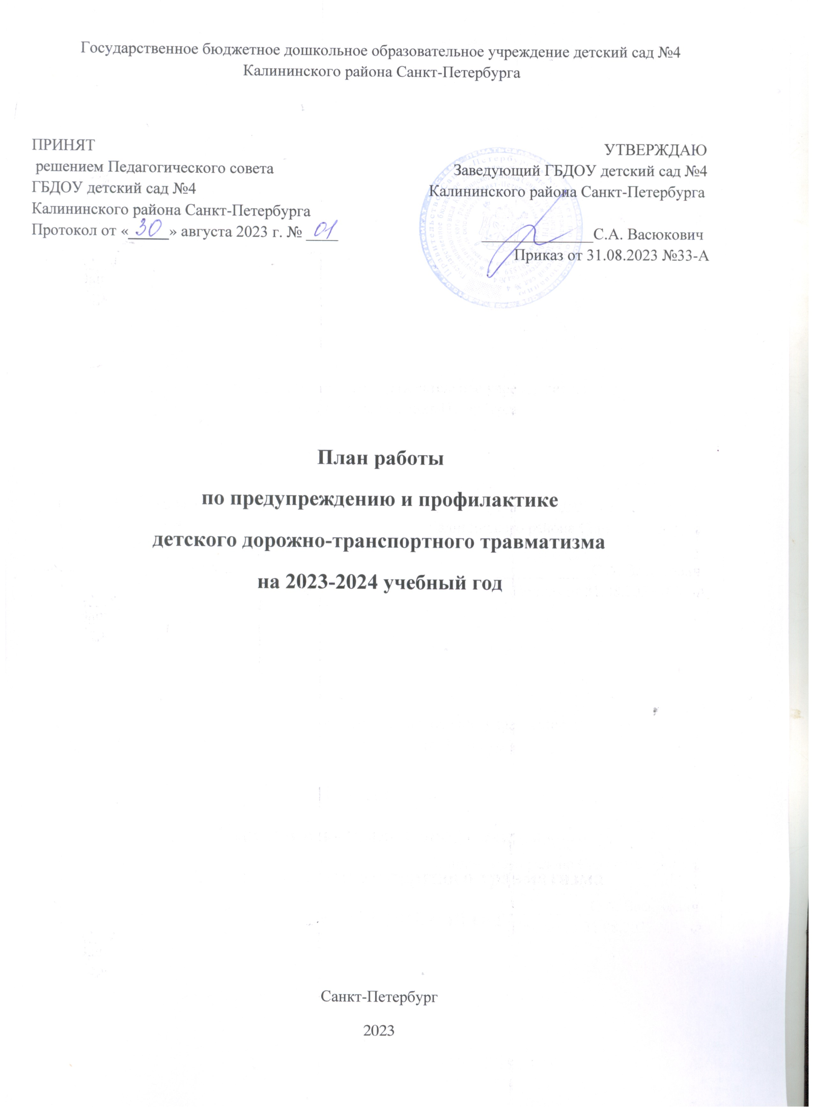

Цель: создание условий для формирования у воспитанников устойчивых навыков
безопасного поведения на улицах и дорогах.
Задачи:
1. Создавать условия для обучения детей правилам дорожного движения.
2. Формировать у детей представления об элементарных правилах дорожного
движения.
3. Развивать у детей устойчивые навыки соблюдения и выполнения правил дорожного
движения, способность адаптации воспитанников к транспортной среде в местах
постоянного жительства.
4. Формировать у родителей интерес к безопасности детей как участников дорожного
движения, привлекать взрослых к совместной деятельности с детьми.
5. Повышать культуру безопасного поведения участников образовательного процесса
на улицах и дорогах.

№  п/п | Мероприятия |  | Сроки  исполнения | Ответственный | Отметка о выполнении
1. Организационная работа
1.1 | Разработка, утверждение плана мероприятий по профилактике ДДТТ в ДОУ на 2023-2024 учебный год |  | Август - сентябрь 2023г. | Ответственный за работу по профилактике ДДТТ
1.2 | Анкетирование родителей «Безопасность наших детей на улицах города» |  | Сентябрь 2023 | Ответственный за работу по профилактике ДДТТ  Воспитатели
1.3 | Организация предметно-развивающей среды в группе по обучению детей правилам дорожного движения, пополнение методического кабинета ДОУ и групп методической, детской литературой, наглядными пособиями |  | В течение года | Воспитатели
1.4 | Обновление и дополнение настольных, дидактических, сюжетно-ролевых игр по ПДД |  | В течение года | Воспитатели
1.5 | Оформление информационного «уголка безопасности», папок-передвижек для родителей |  | В течение года | Воспитатели
1.6 | Анализ результативности проводимых профилактических мероприятий с детьми, педагогами. |  | Май 2024 | Ответственный за работу по профилактике ДДТТ
1.7 | Итоговый педсовет. (Утверждение плана работы на летний-оздоровительный период по профилактике ДДТТ) |  | Май- 2024 г. | Заведующий ГБДОУ  Ответственный за работу по профилактике ДДТТ
2. Методическая работа
2.1 | Обзор методической литературы по основам безопасности дорожного движения «В помощь воспитателю» - «Изучаем ПДД» |  | В течение года | Ответственный за работу по профилактике ДДТТ
2.2 | Контроль за организацией работы с детьми по теме ПДД |  | В течение года | Ответственный за работу по профилактике ДДТТ
2.3 | Консультации из цикла  «Воспитание у детей навыков безопасного поведения на улицах города» |  | В течение года | Ответственный за работу по профилактике ДДТТ, воспитатели
2.4 | Разработка творческих проектов по  «Изучению правил дорожного движения» |  | В течение года | Воспитатели средних, старших, подготовительных групп
2.5 | Консультация «Организация изучения правил дорожного движения с детьми в летний оздоровительный период» |  | Май- 2024 | Ответственный за работу по профилактике ДДТТ
3. Работа с детьми
3.1 |  | Инструктажи с воспитанниками:  - правила поведения на дороге;  - правила поведения на остановке и в транспорте | Сентябрь-2023 и в течение года | Воспитатели
3.2 |  | Проведение мероприятий с детьми в рамках ежегодной недели БДД | Сентябрь 2023 | Воспитатели
3.3 |  | Наблюдение за движением пешеходов;  Наблюдение за движением транспорта;  Рассматривание видов транспорта; | В течение года | Воспитатели
3.4 |  | Беседы с воспитанниками:  Моя улица;  Пешеходный переход;  Транспорт;  Аккуратность в гололёд на дороге вас спасёт;  Дорога не место для игр;  Какие бывают машины;  Что такое светофор;  Правила поведения в автобусе;  Я велосипедист!;  Правила дорожные, которые нужно знать;  Всем ребятам надо знать, как по улице шагать»;  Правила эти запомним друзья! | В соответствии с возрастом в течение года | Воспитатели
3.5 |  | Сюжетно-ролевые игры:  Мы водители и пассажиры;  Водители и пешеходы;  Шофёры;  Транспорт;  Служба спасения;  Скорая помощь;  Поездка на автомобиле; | В соответствии с возрастом в течение года | Воспитатели
3.6 |  | Дидактические игры:  Можно-нельзя;  По земле, по воде, по воздуху;  Наша улица;  Красный, желтый, зеленый;  Найди такой же знак;  Собери автомобиль;  Транспорт;  Угадай вид транспорта по описанию | В соответствии с возрастом в течение года | Воспитатели
3.7 |  | Подвижные игры:  Воробушек и автомобили;  Бегущий светофор;  Мы едем, едем, едем…;  Красный, желтый, зелёный;  Светофор;  Поезд. | В течение года | Воспитатели (средний и старший дошкольный возраст)
3.8 |  | Чтение художественной литературы:  С. Михалков «Моя улица», «Велосипед», «Скверная история»;  С. Маршак «Милиционер», «Мяч»;  А. Северный «Светофор»;  В. Семиренко «Запрещается-разрешается»;  В. Головко «Правила движения»;  Я. Пишумов «Машины», «Самый лучший пешеход», «Три сигнала светофора»;  В. Волков «В парке»;  М Пляцковский «Светофор»;  И. Лешкевич «Гололед»;  В. Степанов «Машины»;  В. Кожевников «Светофор»;  И. Серяков «Улица, где все спешат»;  И. Л. Сандбери «Мальчик и сто автомобилей»;  О. Бедарев «Правила дорожные»; | В течение года | Воспитатели (средний, старший, подготовительный дошкольный возраст)
3.9 |  | Выставка по ПДД в ДОУ | В соответствии с планом выставок в ДОУ | Воспитатели
3.10 |  | Просмотр мультипликационных фильмов, презентаций, видеофильмов по ПДД | По планированию воспитательно-образовательной работы в течение года | Воспитатели
3.11 |  | Физкультурные развлечения | В течение года в соответствии с планом специалистов | Инструктор по физической культуре
3.12 |  | Конкурс детских рисунков по ПДД  «Безопасные дороги детям» | Апрель-2024 г. | Ответственный за работу по профилактике ДДТТ Воспитатели групп
3.13 |  | Минутки безопасности | Ежедневно | Воспитатели
3.14 |  | Участие детей в конкурсах и акциях по безопасности дорожного движения | В течение года | Ответственный за работу по профилактике ДДТТ Воспитатели групп
4. Работа с родителями
4.1 |  | Включение вопросов по ПДД в повестку родительских собраний | Сентябрь 2023  и в течение  года | Воспитатели групп
4.2 |  | Привлечение родителей к анкетированию «Безопасность наших детей на улицах города» | Сентябрь 2023 | Ответственный за работу по профилактике ДДТТ Воспитатели групп
4.3 |  | Привлечение родителей к участию в мероприятиях по предупреждению ДДТТ (игры, конкурсы, экскурсии, пропагандистские акции и т.д.). | В течение года | Воспитатели групп
4.4 |  | Консультации:  Как знакомить детей с правилами дорожного движения;  Чем опасен гололед;  Учить безопасности – это важно!;  Индивидуальные беседы с родителями о соблюдении правил безопасности детей на дороге. | В течение года  Ежеквартально | Ответственный за работу по профилактике ДДТТ Воспитатели групп  Воспитатели групп  Воспитатели групп
4.5 |  | Оформление информационного стенда для родителей по ПДД:  О правилах дорожного движения;  Взрослые, вам подражают!  Обучение детей правилам дорожного движения;  Безопасность ребенка в автомобиле;  Ваш ребёнок – дошколёнок!;  Дорога в зимний период времени. | В течение года | Ответственный за работу по профилактике ДДТТ  Воспитатели групп
4.6 |  | Оформление папок-передвижек в группах | В течение года | Воспитатели
4.7 |  | Публикация материалов для родителей на сайте ГБДОУ | В течение года | Ответственный за работу по профилактике ДДТТ

